МИНИСТЕРСТВО ОБРАЗОВАНИЯ И НАУКИ РОССИЙСКОЙ ФЕДЕРАЦИИ
федеральное государственное бюджетное образовательное учреждение
высшего образования
«УЛЬЯНОВСКИЙ ГОСУДАРСТВЕННЫЙ ТЕХНИЧЕСКИЙ УНИВЕРСИТЕТ»

Факультет______________________________________________________________
Кафедра________________________________________________________________
Дисциплина_____________________________________________________________

КУРСОВОЙ ПРОЕКТ (РАБОТА)
Тема___________________________________________________________________
_______________________________________________________________________

Выполнил студент ___________________ /___________________________/
подпись инициалы, фамилия

Курс________________________ Группа_____________________

Направление/ специальность_______________________________________________

Руководитель ___________________________________________________________
должность, ученая степень, ученое звание
_______________________________________________________________________
фамилия, имя, отчество

Дата сдачи:
«____»_________________20____г.

Дата защиты:
«____»________________20____г.

Оценка: ______________________

Ульяновск
20__ г.

МИНИСТЕРСТВО ОБРАЗОВАНИЯ И НАУКИ РОССИЙСКОЙ ФЕДЕРАЦИИ
федеральное государственное бюджетное образовательное учреждение
высшего образования
«УЛЬЯНОВСКИЙ ГОСУДАРСТВЕННЫЙ ТЕХНИЧЕСКИЙ УНИВЕРСИТЕТ»

Факультет______________________________________________________________
Кафедра________________________________________________________________
Дисциплина_____________________________________________________________
ЗАДАНИЕ НА КУРСОВОЙ ПРОЕКТ (РАБОТУ)

студенту ________________ _______________________________________________
группа фамилия, инициалы
Тема проекта (работы)________________________________________________________
Срок сдачи законченного проекта (работы) «___» ________________20____г.
Исходные данные к проекту (работе)__________________________________________
(базовое предприятие, характер курсового проекта (работы):
_____________________________________________________________________________
задание кафедры, инициативная НИР, рекомендуемая литература, материалы практики)
_______________________________________________________________________________________________________________________________________________________________________________________________________________________________________________________________
Содержание пояснительной записки (перечень подлежащих разработке вопросов)
_______________________________________________________________________________________________________________________________________________________________________________________________________________________________________________________________
Перечень графического материала (с точным указанием обязательных чертежей)
_______________________________________________________________________________________________________________________________________________________________________________________________________________________________________________________________

Руководитель ___________________ _____________ /___________________/
должность подпись инициалы, фамилия

«_____»________________20___г

Студент ___________________________ /______________________________/
подпись инициалы, фамилия
«_____»_________________20___г

МИНИСТЕРСТВО ОБРАЗОВАНИЯ И НАУКИ РОССИЙСКОЙ ФЕДЕРАЦИИ
федеральное государственное бюджетное образовательное учреждение
высшего образования
«УЛЬЯНОВСКИЙ ГОСУДАРСТВЕННЫЙ ТЕХНИЧЕСКИЙ УНИВЕРСИТЕТ»

ОТЗЫВ
руководителя на курсовой проект (работу)

студента ____________________________________________________________________
_____________________________________________________________________________
фамилия, имя и отчество
Факультет_______________________________группа_______________курс_______
Дисциплина_____________________________________________________________
Тема проекта (работы) ____________________________________________________
Отмечаются следующие моменты: актуальность темы исследования; соответствие содержания и структуры курсовой работы ее теме; степень разработанности проблемы, наиболее интересно исследованные вопросы. Оценивается степень самостоятельности и инициативы студента; умение пользоваться различными источниками информации; уровень его теоретической подготовки; умение анализировать научные материалы, делать практические выводы; знание основных концепций, научной и специальной литературы по избранной теме. Содержится оценка проекта (работы) руководителем.
______________________________________________________________________________________________________________________________________________________________________________________________________________________________________________________________________________________________________________________________________________________________________________________________________________________________________________________________________________________________________________________________________________________________________________________________________________________________________________________________________________________________________________________________________________________________________________________________________________________________________________________________________________________________________________________________________________________________________________________________________________________________
Руководитель__________________________ _____________ /__________________/
должность, учёная степень, ученое звание подпись инициалы, фамилия

«_____»________________20____г.

Содержание

Введение …………………………………………………………. 5
Простановка задачи …..…………………………………………. 6
Проектирование………………………………………………….. 8
Реализация и тестирование………………………………………. 16
Тестирование………………………………………………….…... 18
Литература………………………………………………………... 28

Введение
В современном информационном обществе стремительное развитие технологий и повсеместное распространение интернета существенно изменили способы получения, обработки и представления информации. Одной из важнейших задач является визуализация данных и математических моделей, которая позволяет не только упростить восприятие сложных явлений и процессов, но и повысить качество анализа и принятия решений. Визуальное представление функций в виде графиков — это универсальный и эффективный инструмент, широко применяемый в науке, образовании, инженерии, экономике и многих других сферах.
Традиционно построение графиков функций осуществлялось с помощью бумажных носителей и специализированных программных средств, что часто требовало значительных временных затрат и определённых технических навыков. С появлением современных веб-технологий стало возможным создавать интерактивные приложения, доступные пользователям через браузер без необходимости устанавливать дополнительное программное обеспечение. Это значительно расширяет доступность и удобство работы с графиками, позволяя не только строить и изменять визуализацию в режиме реального времени, но и сохранять результаты для последующего использования и анализа.
Одной из ключевых задач, стоящих перед разработчиками программного обеспечения, является создание универсальных, гибких и интуитивно понятных инструментов для визуализации математических функций, которые бы учитывали разнообразные потребности пользователей — от студентов и преподавателей до специалистов различных отраслей. Такие приложения должны обеспечивать не только возможность выбора различных типов функций и настройки параметров графиков, но и функционал хранения и управления созданными графиками с учётом прав доступа и индивидуальных предпочтений.
Визуализация математических функций является одним из фундаментальных инструментов в образовании, научных исследованиях и инженерной деятельности. Создание веб-приложения с возможностью интерактивного построения и сохранения графиков позволит упростить процесс изучения функций, предоставит удобный инструмент для преподавателей и студентов, а также расширит навыки работы с современными веб-технологиями и библиотеками визуализации.
Таким образом, разработка такого приложения способствует не только освоению программирования и веб-разработки, но и углубленному пониманию математических концепций, что делает поставленную задачу актуальной и практически значимой.
Постановка задачи
Главной целью данной курсовой работы является разработка веб-приложения для построения графиков математических функций с возможностью выбора типа функции, настройки параметров отображения (цвет, толщина линии, масштаб) и сохранения созданных графиков с учётом авторизации пользователей. Данное приложение должно обеспечить простой и удобный пользовательский интерфейс, а также надёжное и эффективное выполнение всех необходимых функций на стороне сервера.
В процессе выполнения работы были поставлены следующие задачи:
- Исследовать и проанализировать существующие методы и средства визуализации математических функций.
- Спроектировать архитектуру веб-приложения с разделением на клиентскую и серверную части, обеспечивающую удобство использования и масштабируемость.
- Реализовать функционал выбора типа функции для построения графика, включая классические функции.
- Создать формы и интерфейсы для ввода и настройки параметров графиков, с обеспечением валидации данных.
- Обеспечить хранение и управление данными о графиках и пользователях в базе данных.
- Реализовать механизм генерации графических изображений функций на сервере с использованием библиотеки matplotlib.
- Обеспечить безопасность и авторизацию пользователей, ограничить доступ к персональным данным и созданным графикам.
- Провести комплексное тестирование и отладку разработанного приложения для гарантии стабильности и корректности работы.
Реализация данного проекта позволит не только освоить современные технологии веб-разработки и визуализации, но и создать практичный инструмент, который может использоваться в образовательных целях и в научно-технической деятельности. Интерактивность и доступность веб-приложения расширяют возможности для изучения математических функций, упрощают анализ и делают процесс работы более наглядным и эффективным.
Кроме того, создание такого приложения способствует развитию навыков проектирования программных систем, взаимодействия с базами данных, работы с графическими библиотеками, а также понимания архитектурных принципов современных веб-приложений. Все это делает курсовую работу важным этапом в подготовке квалифицированного специалиста в области информационных технологий.
В ходе работы будет проведено детальное проектирование с использованием UML-диаграмм для описания архитектуры системы, бизнес-процессов и взаимодействия компонентов. Также будет организовано тестирование с целью выявления и устранения ошибок, обеспечения удобства и надежности конечного продукта.
Таким образом, выполнение данной курсовой работы направлено на разработку полноценного веб-сервиса для интерактивного построения и управления графиками функций, что соответствует современным требованиям к программным продуктам и способствует повышению качества образования.
Проектирование
Проектирование является одной из ключевых стадий жизненного цикла разработки программного обеспечения. Именно на этом этапе осуществляется формализация требований, разработка архитектуры будущей системы, выбор технологического стека, описание взаимодействия компонентов и пользователей, а также определение логики функционирования приложения. От качества проектирования зависит стабильность, расширяемость, безопасность и удобство эксплуатации программного продукта.
В рамках данной курсовой работы целью проектирования является создание эффективной архитектуры веб-приложения, предназначенного для построения и отображения графиков математических функций. Приложение должно обеспечивать авторизацию пользователей, хранение и визуализацию графиков, управление их параметрами, защиту данных, а также простоту интерфейса. Чтобы достичь этих целей, необходимо выполнить полноценное предварительное моделирование системы, определить сущности, потоки данных и связи между объектами.
Особенностью данного этапа является активное использование графических моделей и диаграмм, позволяющих ясно и формализованно представить структуру и поведение системы. Диаграммы играют ключевую роль в обеспечении визуального описания архитектуры, способствуют лучшему пониманию взаимодействия компонентов, помогают выявить потенциальные ошибки до этапа программной реализации.
В рамках проектирования данной информационной системы были использованы следующие типы диаграмм:
Use Case диаграммы (диаграммы вариантов использования UML) — для описания взаимодействия между пользователем и системой, определения границ системы и функциональных требований;
Диаграмма классов UML — для определения основных сущностей системы, их атрибутов, методов и связей между ними;
Диаграмма деятельности (Activity Diagram) — для описания логики процессов, таких как создание графика, авторизация и просмотр списка;
UML-диаграмма последовательностей (Sequence Diagram) — для отображения хода взаимодействия между объектами при выполнении ключевых операций;
Каждая из представленных диаграмм играет свою роль в обеспечении целостного и системного подхода к проектированию. Такой объемный и формализованный подход позволяет не только упростить последующую реализацию, но и обеспечить прозрачность разработки, облегчить сопровождение и масштабирование проекта в будущем.
Таким образом, в данной главе будет подробно описана архитектура разрабатываемого веб-приложения с использованием современных методологий моделирования, что обеспечит прочную основу для перехода к этапу реализации и тестирования.
Use Case диаграмма (диаграмма вариантов использования) — это один из базовых инструментов UML (Unified Modeling Language), применяемый для описания функциональных требований к системе через призму взаимодействия внешних акторов (пользователей или других систем) с системой. Эта диаграмма позволяет четко отразить, какие действия доступны пользователям, как они взаимодействуют с системой, и какие процессы происходят внутри нее в ответ на эти действия.

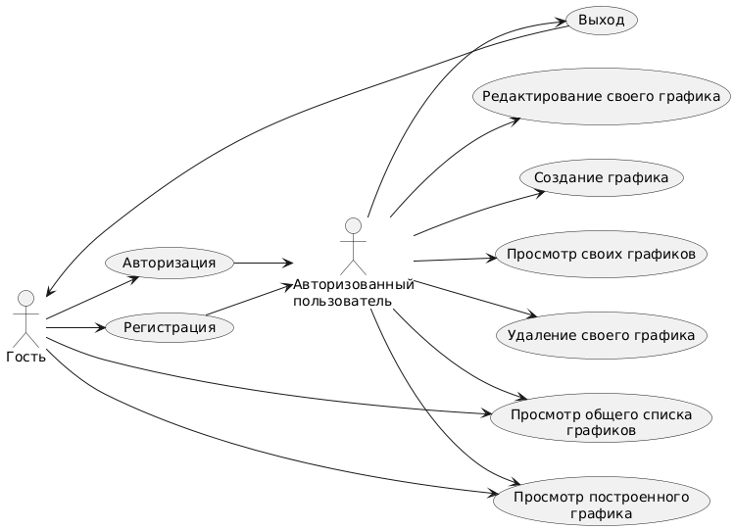

В процессе проектирования информационной системы для построения и отображения графиков функций была разработана диаграмма классов UML, отражающая основные сущности системы, их атрибуты, методы и взаимосвязи между ними. Данная диаграмма необходима для структурного анализа архитектуры программного продукта, а также позволяет выявить связи между объектами и определить их поведение.
Диаграмма классов UML позволяет систематизировать архитектуру проекта и обеспечить её расширяемость. Каждый из компонентов имеет чётко определённую зону ответственности, что упрощает сопровождение и развитие системы в будущем.

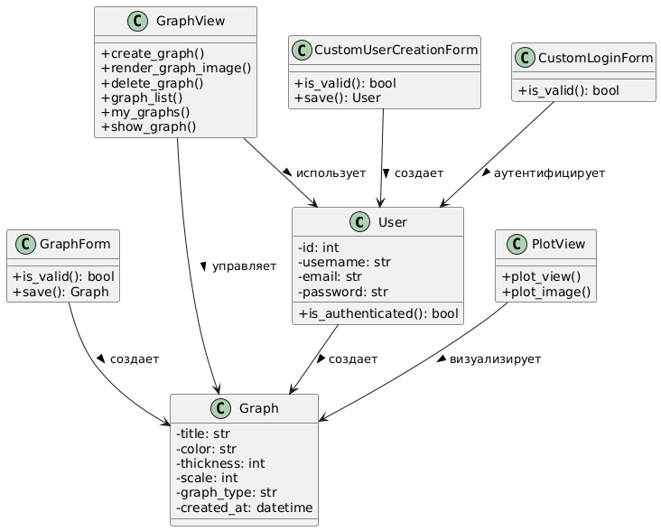

Диаграмма деятельности описывает динамическое поведение системы в контексте действий пользователя. В данном случае представлена полная логика от момента входа пользователя в систему до создания и отображения графика.
В зависимости от действий пользователя возможны различные ветвления, такие как выбор между созданием нового графика и просмотром уже созданных. Также реализована логика проверки прав доступа: например, только автор может удалить свой график. Диаграмма помогает визуализировать поведение системы на уровне бизнес-логики, облегчая тестирование и валидацию требований.
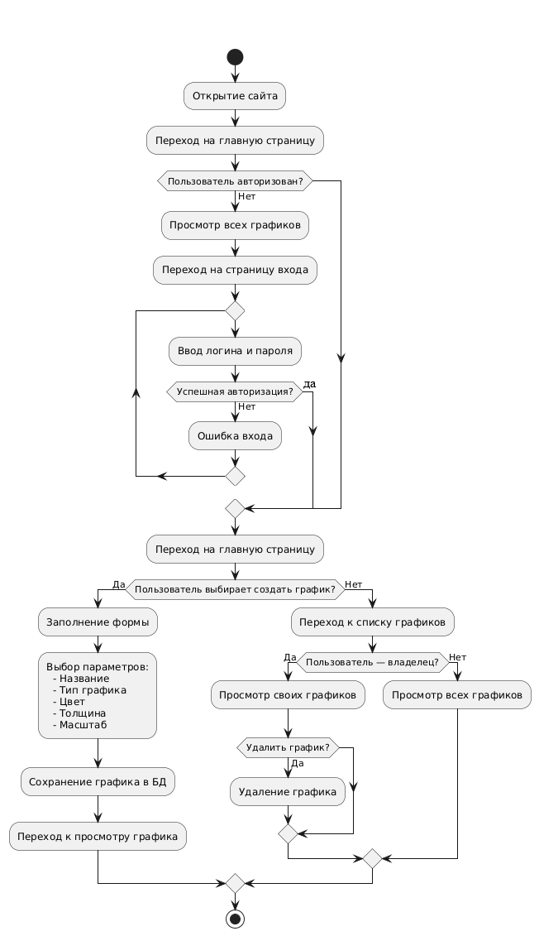

Для отображения логики взаимодействия между основными компонентами системы при выполнении ключевых пользовательских сценариев в рамках данного проекта была построена UML-диаграмма последовательностей. Данная диаграмма позволяет наглядно проследить пошаговое выполнение процессов, начиная от запроса пользователя и заканчивая формированием ответа со стороны веб-приложения.
Диаграмма отражает следующие основные сценарии работы системы такие как: просмотр доступных графиков без авторизации, регистрация нового пользователя и создание графика авторизованным пользователем.
Основными участниками взаимодействия являются:
- Пользователь (User) — конечный пользователь веб-приложения;
- Браузер (Browser) — клиентская сторона, через которую отправляются HTTP-запросы.
- Views (представления) — серверная логика, реализующая обработку запросов;
- Forms (формы) — механизм валидации и обработки вводимых данных;
- Models (модели) — компоненты, отвечающие за работу с базой данных;
- База данных (SQLite) — хранилище информации о графиках и пользователях;
- HTML-шаблоны — система шаблонов, формирующая итоговый ответ.
Данная диаграмма визуализирует линейный порядок взаимодействий и позволяет отследить, как пользовательские действия трансформируются в серверные операции, включая вызовы методов, сохранение и извлечение данных из базы данных, а также формирование HTML-ответов.

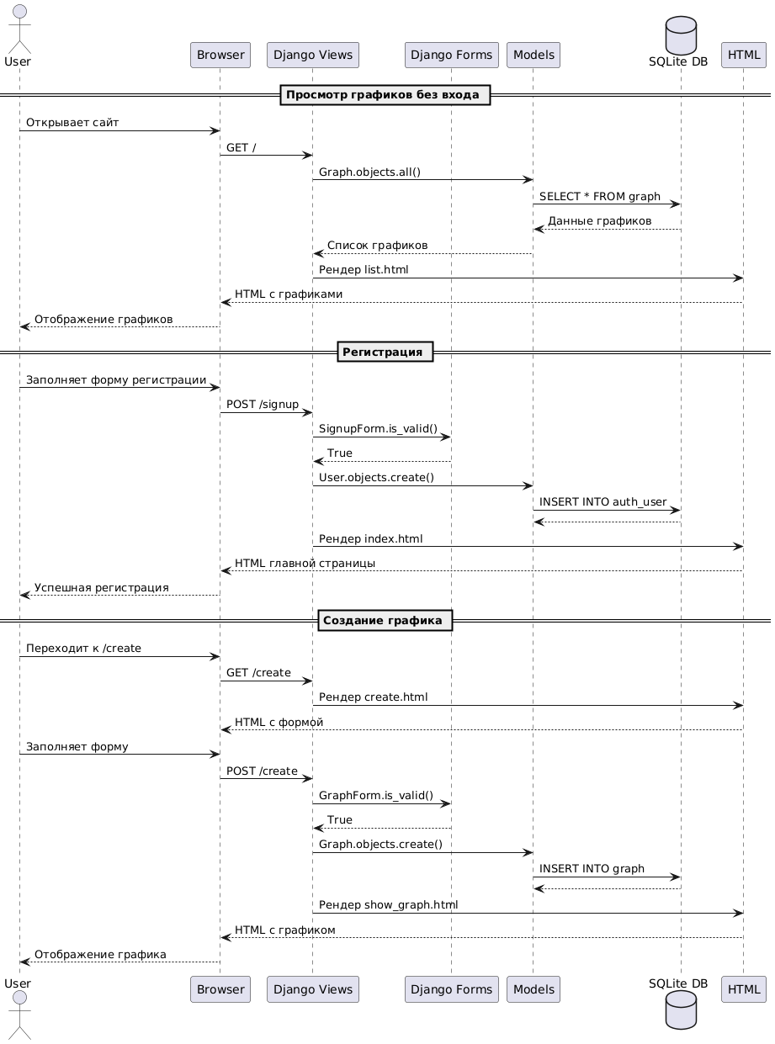

Таким образом, в процессе проектирования веб-приложения для построения и отображения математических графиков был осуществлён комплексный анализ архитектуры будущей системы. На основе требований к функциональности и сценариев взаимодействия пользователя с системой были спроектированы основные структурные и поведенческие модели с использованием различных типов UML-диаграмм.
Для детального анализа и визуализации различных аспектов функционирования системы были построены следующие диаграммы UML:
Use Case диаграмма (диаграмма вариантов использования) — позволила определить границы системы и ключевые сценарии взаимодействия между пользователем и приложением. С её помощью были описаны основные действия: просмотр графиков, авторизация, регистрация, создание и удаление графиков. Это обеспечило понимание функциональных требований и сценариев использования системы.
Диаграмма классов UML — отразила внутреннюю структуру системы, включая сущности (модели), их атрибуты, методы и связи между ними. Эта диаграмма позволила выявить ключевые классы, такие как User, Graph, GraphForm и тд, и визуализировать их взаимосвязи, что существенно упростило реализацию объектно-ориентированной архитектуры.
Диаграмма деятельности (Activity Diagram) — описала бизнес-логику процессов в системе: от авторизации и регистрации пользователя до построения и просмотра графиков. Благодаря этой диаграмме была наглядно показана последовательность действий и условия переходов между этапами, в том числе поведение как авторизованных, так и неавторизованных пользователей.
Диаграмма последовательностей (Sequence Diagram) — визуализировала пошаговое взаимодействие между объектами системы при выполнении основных операций, таких как создание графика, запрос к серверу, сохранение данных в базе и генерация HTML-ответа. Диаграмма демонстрирует, как инициированные пользователем действия трансформируются в вызовы серверных компонентов и обращения к базе данных.
Построенные диаграммы в совокупности позволили получить целостное представление о логике и структуре приложения, задать прочную архитектурную основу, а также подготовить систему к эффективной реализации. Графическое представление взаимодействий, структурных компонентов и логических процессов позволяет не только ускорить разработку, но и повысить её качество за счёт минимизации ошибок проектирования.
Таким образом, завершив этап проектирования, можно с уверенностью перейти к практической реализации и тестированию веб-приложения, направленного на создание удобной платформы для построения и управления графиками.
Реализация и тестирование
«Реализация и тестирование» является ключевой частью курсовой работы, в которой на практике воплощаются все результаты этапа проектирования. В данном разделе описывается процесс непосредственной разработки программного продукта, включающий написание кода, настройку среды, интеграцию компонентов, а также проведение тестирования с целью проверки корректности и качества работы системы. Основное внимание уделяется тому, как теоретические модели и проектные решения, рассмотренные во второй главе, были реализованы с помощью выбранных технологий и инструментов.
Для реализации данного проекта была выбрана среда разработки PyCharm, разработанная компанией JetBrains. PyCharm — это одна из самых популярных и мощных интегрированных сред разработки (IDE) для языка Python. Данное программное обеспечение было выбрано благодаря удобству работы с проектами на Python, наличию широкого функционала для написания, отладки и тестирования кода, а также глубокому интегрированному инструментарию для работы с веб-фреймворками, включая Django.
Основным языком программирования в проекте является Python. У данного языка достаточно простая читаемость и мощные возможности для быстрой разработки веб-приложений. Высокий уровень абстракции и широкая экосистема библиотек делают Python идеальным для реализации сложных проектов с минимальными временными затратами.
Для создания серверной части приложения использован фреймворк Django — популярный, высокоуровневый фреймворк для разработки веб-приложений на Python. Django обеспечивает «из коробки» множество функциональностей, необходимых для быстрого и качественного создания веб-сайтов:
Django был выбран, поскольку позволяет построить надежное, масштабируемое и безопасное веб-приложение с чистой архитектурой и хорошей поддержкой сообщества.
В качестве системы управления базами данных (СУБД) в проекте применяется SQLite — встроенная реляционная база данных, которая является частью стандартной библиотеки Python. SQLite идеально подходит для небольших и средних проектов, где не требуется сложное распределённое хранение данных. Она проста в настройке, не требует отдельного сервера и обеспечивает надежное хранение информации.
Использование SQLite позволяет сосредоточиться на разработке логики приложения без необходимости сложной настройки СУБД. Также SQLite отлично подходит для учебных проектов и прототипирования.

Структура проекта
Проект организован в соответствии с рекомендуемыми стандартами Django. В корневой папке myFirstProject находятся основные файлы настройки (manage.py, файлы конфигурации приложения, миграции базы данных и т.п.). Приложение graph выделено в отдельный модуль, где реализована бизнес-логика, модели данных, формы, URL-маршрутизация и представления.
В проекте активно используются шаблоны Django для формирования пользовательского интерфейса, расположенные в папках templates. Статические файлы (CSS) размещены в директории static, что соответствует стандартам Django и обеспечивает правильное разделение ресурсов.
Таким образом, выбранный стек технологий обеспечивает баланс между простотой разработки и возможностью создания полноценного функционального веб-приложения, удовлетворяющего требованиям проекта.
Тестирование
В данном разделе проведена проверка работоспособности реализованного веб-приложения с целью подтвердить корректность выполнения основных пользовательских сценариев. Тестирование выполнялось в браузере, путем последовательного выполнения типовых операций, предусмотренных функционалом проекта.
План тестирования
- Проверка открытия главной страницы.
- Регистрация нового пользователя.
- Авторизация.
- Создание графика.
- Просмотр и удаление графиков.
- Обработка ошибок.
Ход тестирования

Открытие главной страницы
Проверена корректная загрузка главной страницы сайта и отображение доступных графиков.

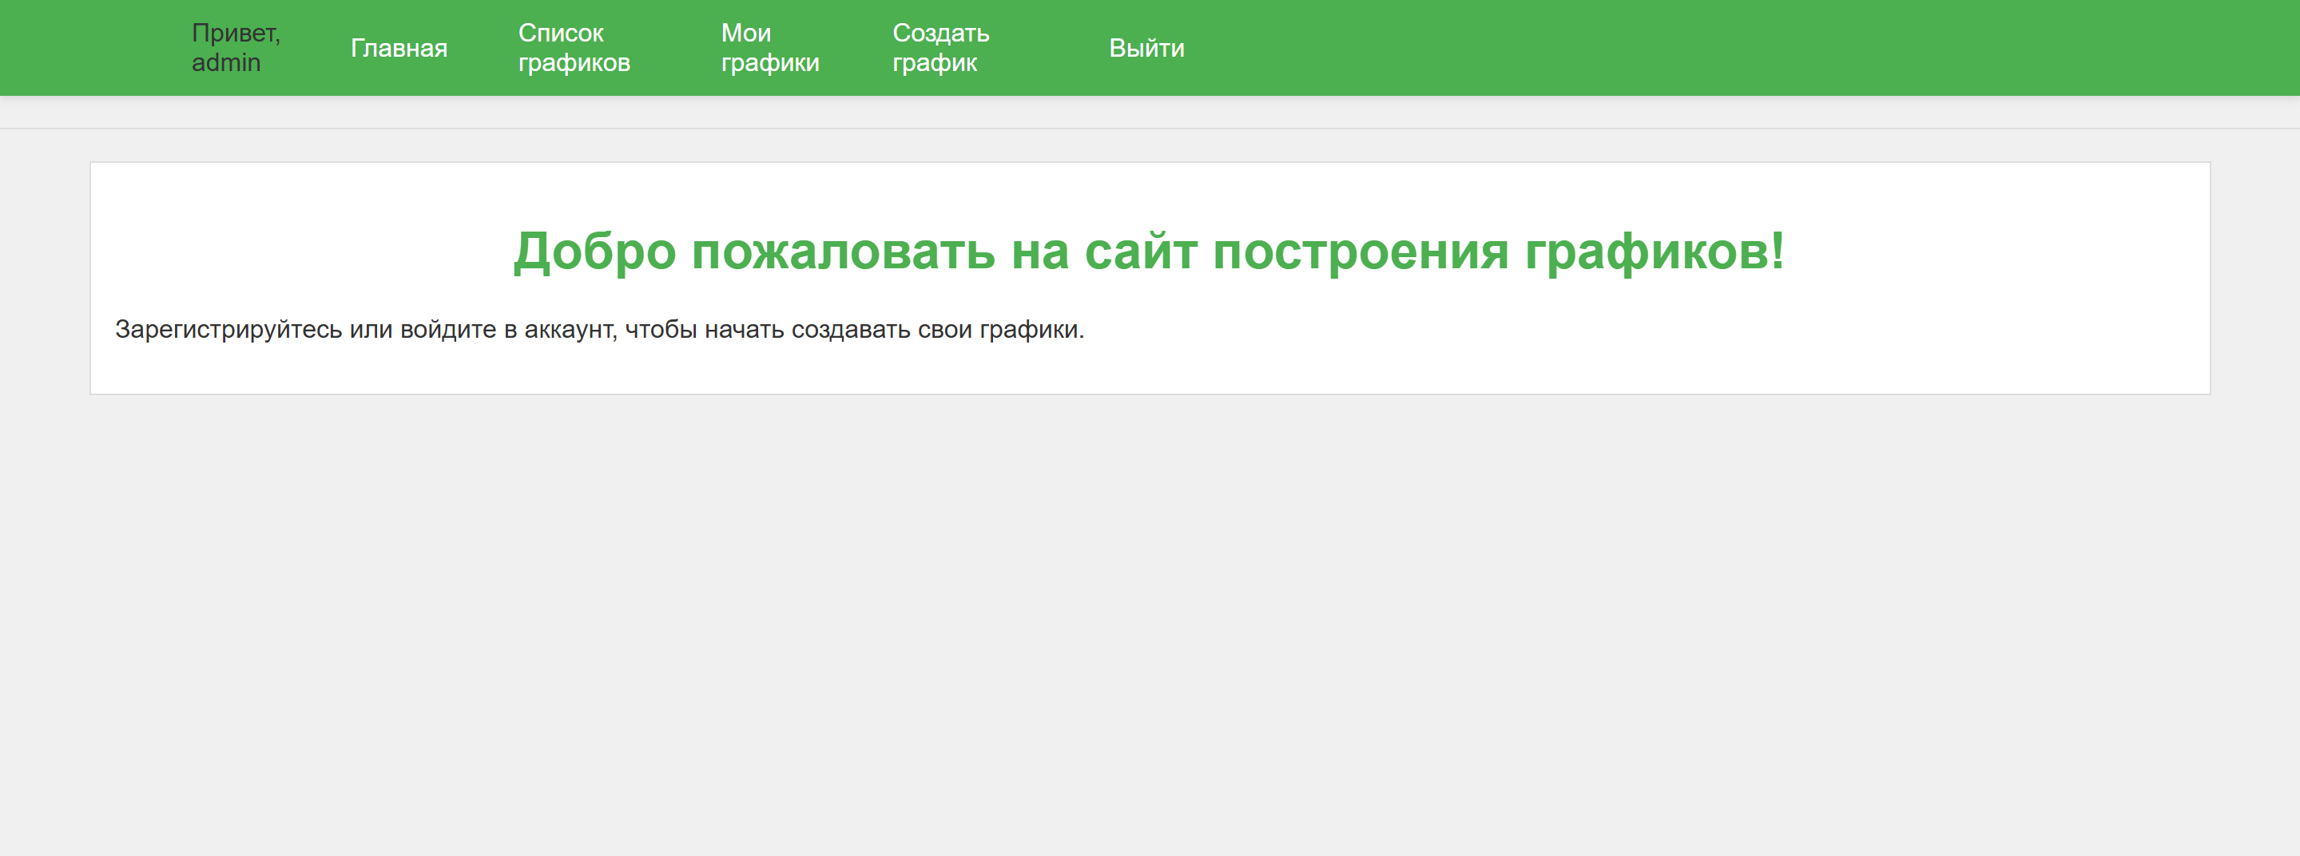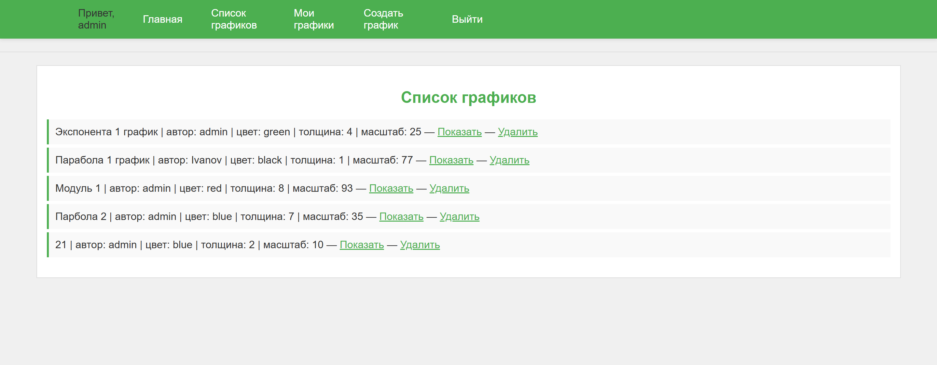
На странице отображается навигационная панель с кнопками: Главная, Список графиков, Войти, Регистрация. Пользователь может просматривать уже существующие графики, а также перейти к регистрации или входу в систему.
Регистрация нового пользователя
Проведен процесс регистрации с заполнением обязательных полей: имени пользователя и пароля (с подтверждением).
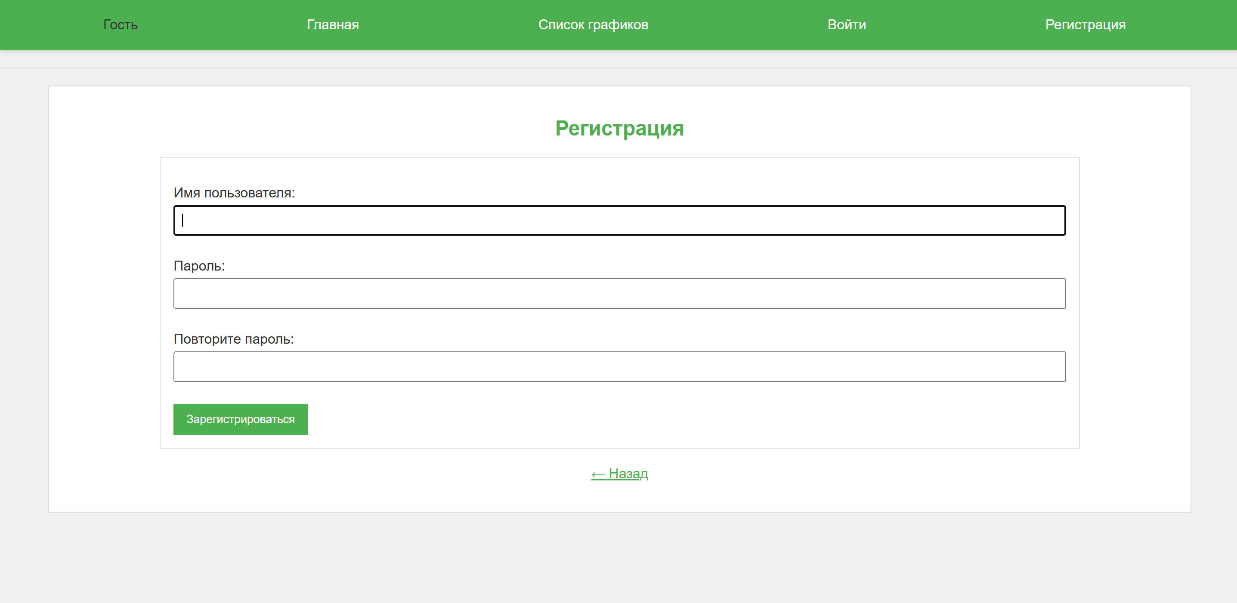
После успешной регистрации пользователь перенаправляется на главную страницу. В навигационной панели появляются новые кнопки: Выйти — для выхода из аккаунта, Создать график — для создания нового графика, Мои графики — для просмотра графиков, созданных текущим пользователем.
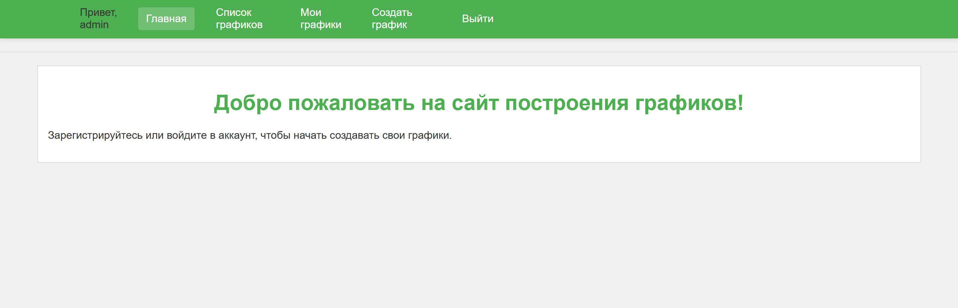
Авторизация
Проверена возможность входа в систему под ранее зарегистрированным пользователем. После выхода из аккаунта через кнопку Выйти выполнен повторный вход с использованием введённых данных.
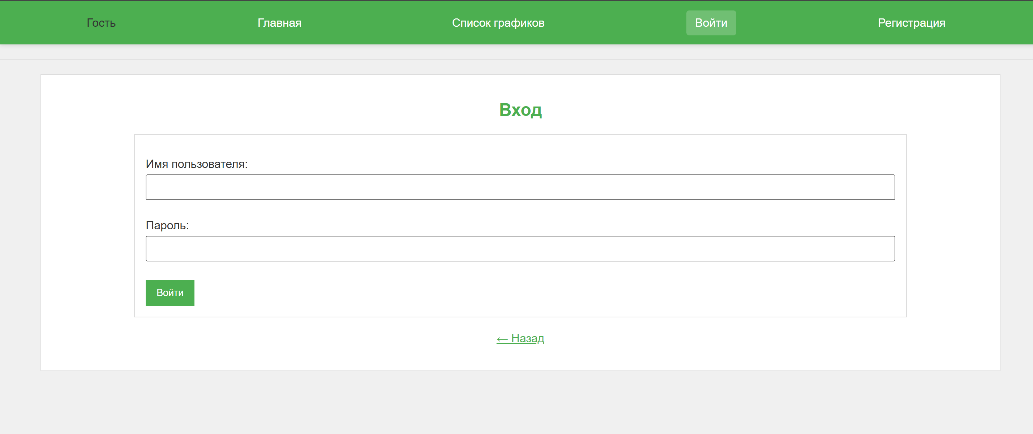

Авторизация прошла успешно, пользователь получил доступ к персональному функционалу.
Создание графика
После авторизации пользователь перешёл на страницу создания графика, где были заполнены поля: название, тип графика, цвет линии, толщина и масштаб.
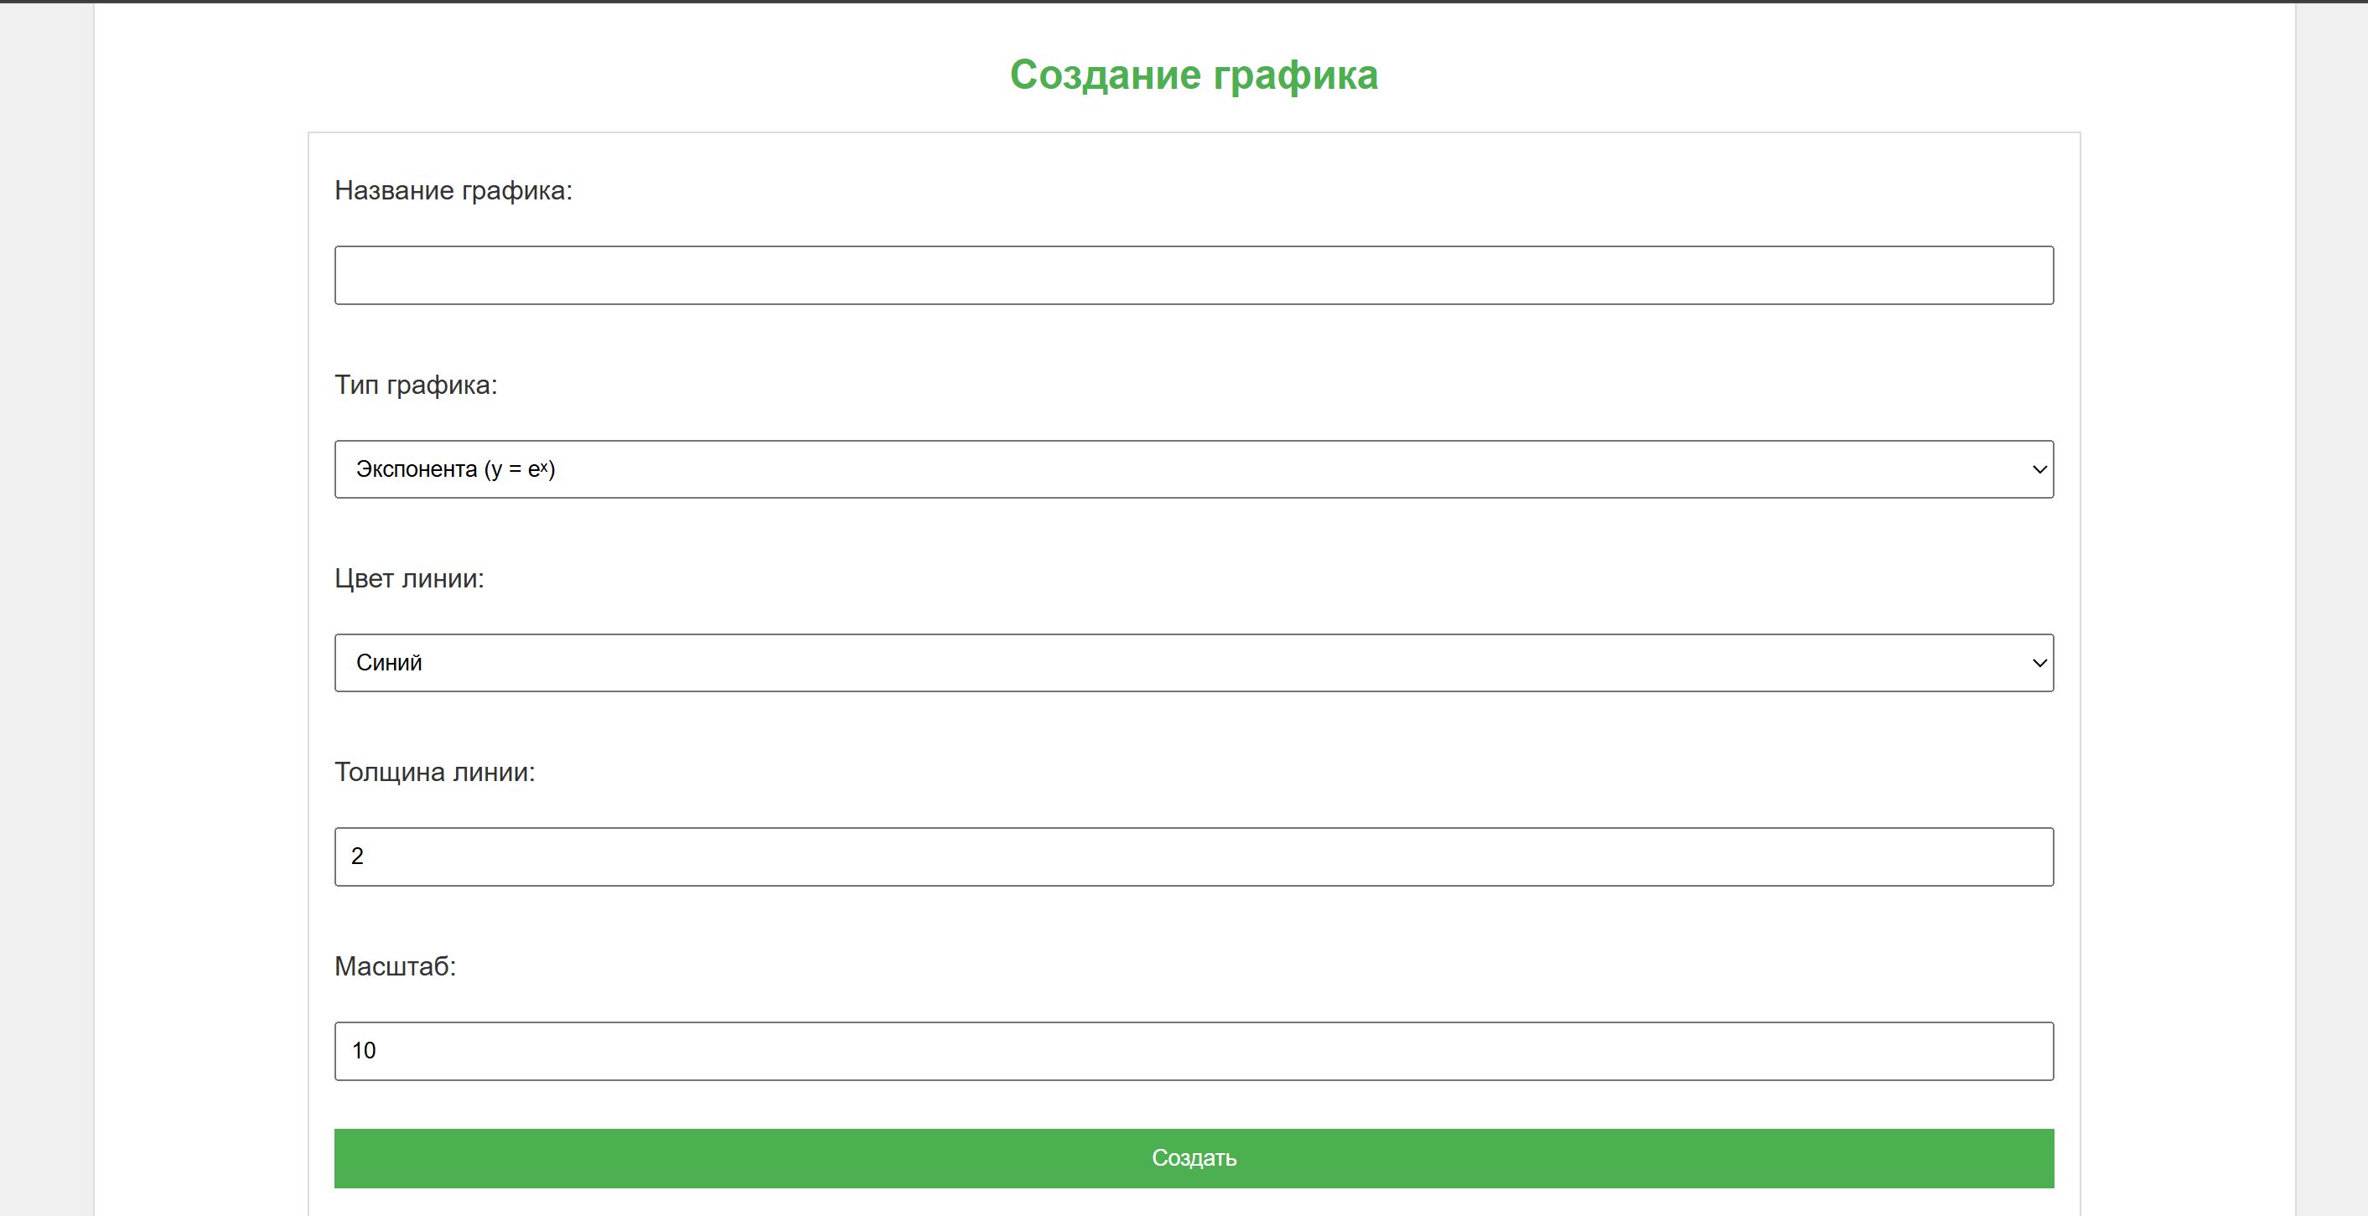
После отправки данных и успешного сохранения, созданный график отображается в списке доступных.
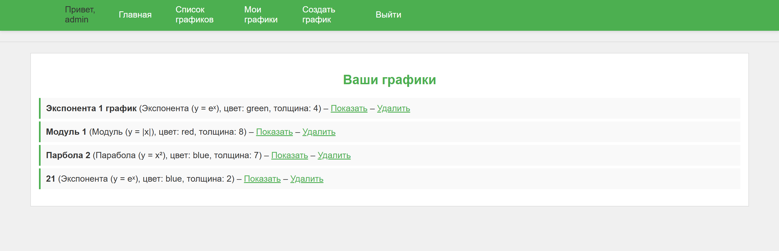
Просмотр и удаление графиков
Реализована возможность просмотра созданного графика во весь экран с корректной отрисовкой.
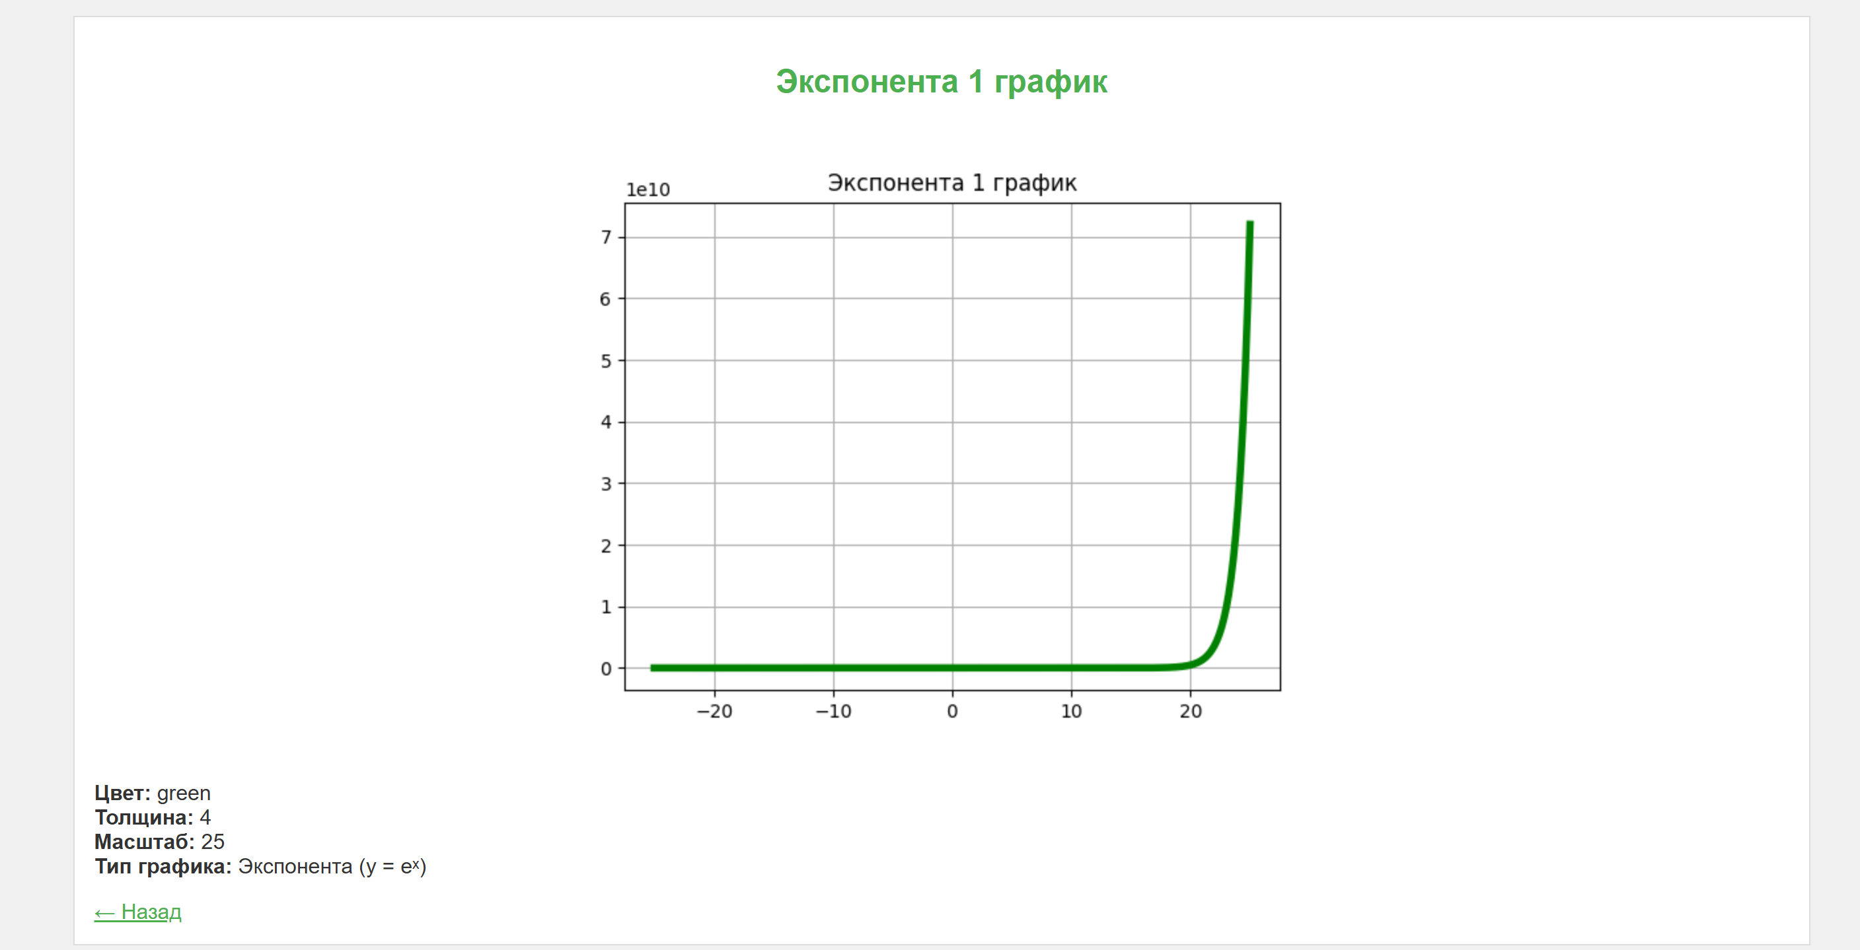
Также проверена функция удаления собственного графика, после чего график удаляется из списка и становится недоступным для просмотра.
Удаление чужих графиков ограничено, что обеспечивает безопасность данных.
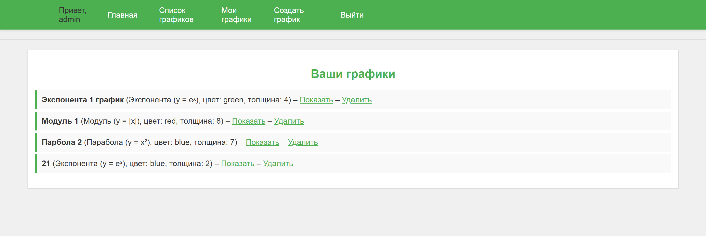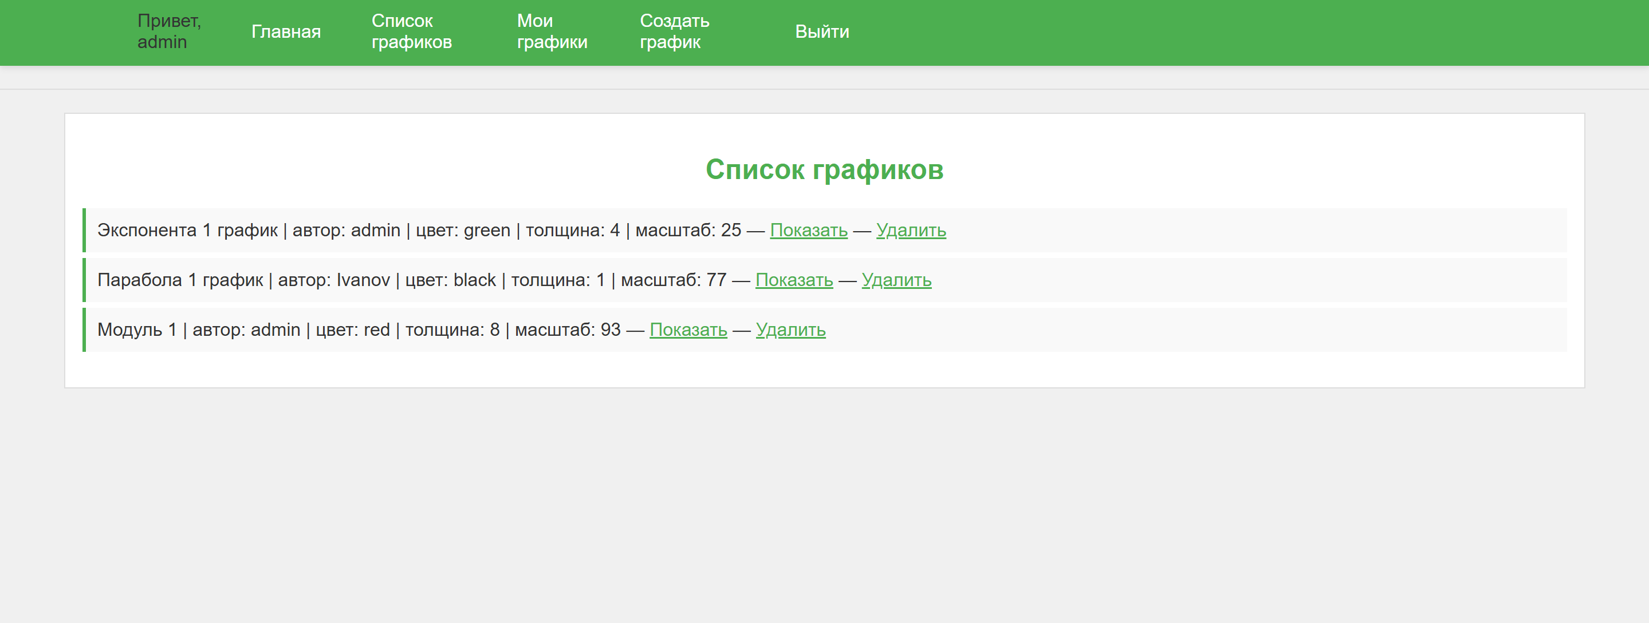
Обработка ошибок
Проверена работа системы при неверном вводе данных, например, при неправильном логине или пароле. Пользователю отображается информативное сообщение об ошибке с предложением повторить попытку.
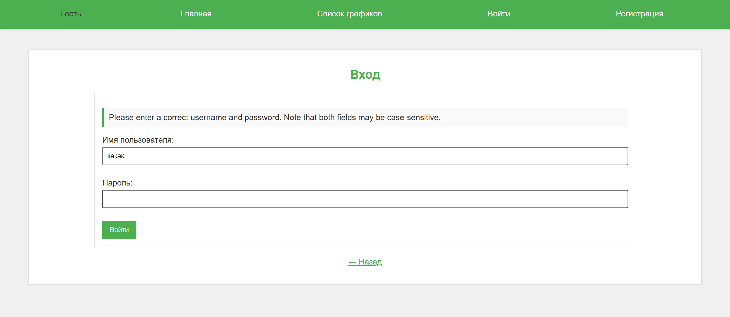
Аналогично реализована валидация форм при регистрации и создании графиков, предотвращающая отправку некорректных данных.
Выводы
Тестирование показало, что веб-приложение функционирует корректно и стабильно. Все основные пользовательские сценарии успешно реализованы и соответствуют требованиям проекта. Обработка ошибок и исключительных ситуаций обеспечивают удобство и безопасность пользователей.

Список литературы
1) Веб-приложение на Django [Электронный ресурс]. - URL: https://edencoding.com/javafxanimation-transitions-timelines-and-animation-timers/ (дата обращения: 04.06.2025)
2) Графики на Django [Электронный ресурс]. - URL: https://habr.com/ru/articles/126704/ (дата обращения: 05.06.2025)
3) Диаграмма на Django [Электронный ресурс]. - URL: https://habr.com/ru/articles/717220/ (дата обращения: 05.06.2025)
4) Веб-приложение на Dango [Электронный ресурс]. - URL: https://django.fun/docs/django/5.2/intro/tutorial01/ (дата обращения: 06.06.2025)
5) Регистрация пользователей. [Электронный ресурс]. - URL: https://pocoz.gitbooks.io/django-v-primerah/content/glava-4-sozdanie-social-website/registratsiya-polzovatelei-i-profili-polzovatelei/registratsiya-polzovatelei.html (дата обращения: 07.06.2025)
6) Django-аутентификация. [Электронный ресурс]. - URL: https://habr.com/ru/companies/otus/articles/855086/ (дата обращения: 07.06.2025)
7) Создание приложения. [Электронный ресурс]. - URL: https://metanit.com/python/django/1.4.php (дата обращения: 10.06.2025)

